درس اليوم ايها الاخوة الافاضل هو شرح للمتغير string مع شرح لمعظم خصائصها ومثال على ذالك
في البداية المتغيرات هي عبارة عن قيم تساعدنا في العمل في المشاريع او ممكن القول انها المخازن الموجوده في الذاكرة لوضع قيم معينه بها والمتغيرات لها انواع كتيره بس الان هبدأ بشرح المتغير الحرفي string اي ده عباره عن مخزن بس ما بيقبلش الا الحروف وترجمة ده في الفيجوال بيسك
كود:
dim x as string
x = "ahmed"
وده معناه بتقول اول حاجة : dim
ودي معناه احجز لي
وبعدين قولت x رمز حرفي ممكن يكون اي حاجة حروف او كلمات بس المهم ماتكونش رموز زي !@#$%... وهكذا
وبعدين قولت as ودي معناها ان المتغير ده نوعه ايه
وبعدين هتلاقي ظهرت لك شاشة اكواد بعد الضغط على مسافة ده معناه انك ماشي صح
وبعدين انت كتبت string ودي معناها ان نوع المتغير اكس نوعه متغير حرفي
وقولت في الاخر ان اكس بتساوى "ahmed" ومتنساش علامات التنصيص لأنه نص
نأخد مثال توضيحي :
الادوات : 10 text - command button
ضع 10 تيكست على الفورمة وايضا ضع مفتاح كما بالشكل:
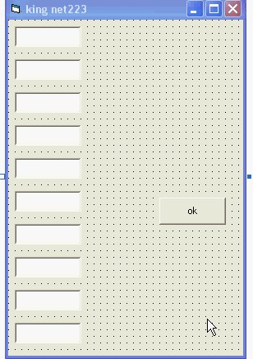
ثم هات شاشة الكود الخاصة بالمفتاح واكتب الكود التالي:
كود:
Private Sub Command1_Click()
Dim x As String
x = " AhMeD "
Text1.Text = Len(x)
Text2.Text = UCase$(x)
Text3.Text = LCase$(x)
Text4.Text = LTrim$(x)
Text5.Text = RTrim$(x)
Text6.Text = Left$(x, 3)
Text7.Text = Right$(x, 3)
Text8.Text = Mid$(x, 3, 2)
Text9.Text = Trim$(x)
Text10.Text = UCase$(Trim$(x))

End Sub
مع ملاحظة ان كلمة ahmed مكتوبه قبلها مسافة وبعدها مسافة بين علامات التنصيص وايضا مكتوبة حرف كابيتال والاخر سمول
نيجي في تحليل الكود
اولا انت قولت للبرنامج احجز لي مخزن من النوع الحرفي وارمز له بأكس وقولت ايضا ان أكس تساوى أو قيمتها كلمة AhMeD مع مراعات المسافات قبلها وبعدها
اول كود:
كود:
Text1.Text = Len(x)
انت كده بتقول ان الخاصية بتاعت التيكست اللي هي تيكست = len(x) اي عدد الاحرف اللي في المخزن اكس
ثاني كود:
كود:
Text2.Text = UCase$(x)
انت كده بتقول ان الخاصية بتاعت التيكست اللي هي تيكست = تحويل ما موجود بالمخزن اكس الى capital
ثالث كود:
كود:
Text3.Text = LCase$(x)
انت كده بتقول ان الخاصية بتاعت التيكست اللي هي تيكست = عكس السابقة اي تحويل الى small
رابع كود:
كود:
Text4.Text = LTrim$(x)
انت كده بتقول ان الخاصية بتاعت التيكست اللي هي تيكست = مسح المسافات الموجوده من الشمال
خامس كود:
كود:
Text5.Text = RTrim$(x)
انت كده بتقول ان الخاصية بتاعت التيكست اللي هي تيكست=يعني شيل المسافات الموجوده من اليمين
سادس كود:
كود:
Text6.Text = Left$(x, 3)
انت كده بتقول ان الخاصية بتاعت التيكست اللي هي تيكست= اكتبلي 3حروف من الشمال
سابع كود:
كود:
Text7.Text = Right$(x, 3)
انت كده بتقول ان الخاصية بتاعت التيكست اللي هي تيكست= اكتبلي 3 حروف من اليمين بس في ملاحظه لما تيجي تشغل البرنامج هتلاقي كاتب حرفين بس وده لانك كاتب مسافة وتعتبر حرف
ثامن كود:
كود:
Text8.Text = Mid$(x, 3, 2)
انت كده بتقول ان الخاصية بتاعت التيكست اللي هي تيكست= اكتبلي ابتداء من الحرف الثالث امتبلي حرفين
تاسع كود:
كود:
Text9.Text = Trim$(x)
انت كده بتقول ان الخاصية بتاعت التيكست اللي هي تيكست= شيل المسافات الموجوده
عاشر كود:
كود:
Text10.Text = UCase$(Trim$(x))
انت كده بتقول ان الخاصية بتاعت التيكست اللي هي تيكست= بتقول خد قيمة اكس وديها على خاصية ازالة المسافات وبعدين حولها لكابيتال \\ وده معناه انك ممكن تقدر تعمل تشكيله كتيره جدا مع مجموعة الخصائص دي
ونرجع نشغل البرنامج ستجده كالتالي:
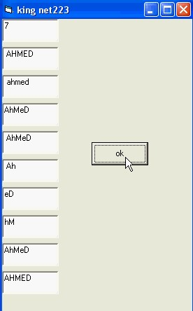
ارجو اني مكنتش طولت عليكم بس لازم ندي كل حاجه حقها وعلى فكرة انا كده اخذت جزء واحد بس عن المتغير الحركي والباقي بأذن الله مع التقدم في المستوى
يتبع.............

